

图示是上海外滩的夜景照片。图中的白线和红线是相机长时间曝光后摄得的车辆运动时车灯留下的光迹。这些光迹反映了车辆在这段时间内的运动情况。线条的多少反映了车辆的数量。红色线条是车尾灯的光迹，白色线条是车前灯的光迹。你可据此推测出哪些关于车辆运动的信息？

# **第一章**

# 运动的描述

* **在本章中我们将：**

1．认识和理解位移、速度、加速度等物理量。

2．经历质点模型的建构过程，初步学会测量物体的瞬时速度。

3．学习用文字、关系式、图像描述简单的实际运动。

* **本章的学习将用到机械运动的概念和匀速直线运动的规律。**
* **本章的学习有助于运动观念的形成，并为研究变速直线运动的规律奠定基础。**

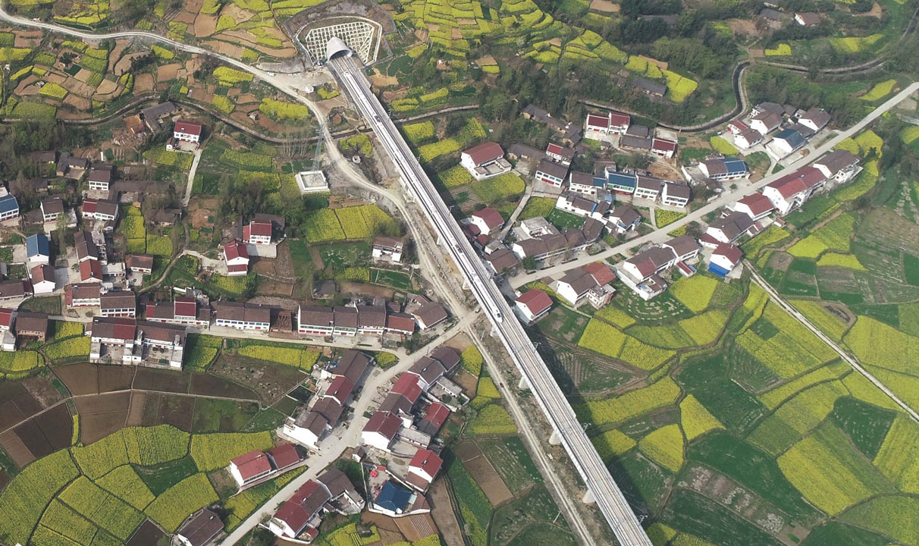图 1–1 从空中俯瞰行驶中的高速列车

第一章 运动的描述

2

第一节

**质点 物理模型**

生活中，随时随地可见物体的运动：雄鹰在天空中翱翔；车辆在道路上飞驰；运动员在赛场上奔跑；一阵风吹过，树叶、飞花相继飘落……即使是看起来静止的学校教学楼，也在随地球的自转和公转不停地运动。在物理学中，把物体空间位置随时间的变化称为**机械运动（mechanical motion）**。机械运动是自然界中最基本的运动形态。

跑步时，我们奋力摆动双臂，大步向前的同时努力地调整着身体各部位的姿态；鸟儿飞翔时躯干向前，但翅膀随躯干向前的同时还需上下扇动。在人、鸟等具有一定大小和形状的研究对象上各部位的运动情况不尽相同。

人从起点跑到了终点；鸟儿从这棵树飞到了那棵树。在这些描述中，我们不需要考虑运动物体的大小、形状和物体上各个部位的运动差异，可以把人或鸟简化为一个只有质量的“点”，即把对实际物体运动的描述转化为对“点”的运动的描述。

在某些情况下，可以忽略物体的大小和形状，把实际的物体抽象为一个有质量的点，这样的点称为**质点（point mass）**。

## 何种条件下可将物体抽象为质点？

物体是否能抽象为质点是有条件的，取决于所研究的具体问题。

当研究对象的尺寸与其运动范围相比小得多时，可以把研究对象抽象为质点。我们居住的地球虽然是一个庞然大物，但它的直径（约 1.27×104 km）不及它与太阳平均距离（约 1.50×108 km）的万分之一。因此，在研究地球绕太阳公转时，就可以忽略地球的大小和形状，把地球抽象为质点。

第一节 质点 物理模型

3

在某些情况下，需要关注的是研究对象整体的运动，无需考虑对象各组成部分的运动差异，也可以将其抽象为质点。研究鸟从一地飞行到另一地的运动时，并不会关心鸟的翅膀如何运动，可以把鸟抽象为质点。若要研究鸟的飞行动作，则必须考虑鸟身上各部位的运动差异，不能把鸟抽象为质点。

物体能否抽象为质点，取决于在研究的问题中，物体的大小和形状能否忽略不计。所谓没有大小和形状、只有质量的点实际是不存在的。质点是我们在研究实际物体的运动时，为了突出影响物体运动的主要因素，从实际物体抽象出来的物理模型。

大家谈

把实际物体抽象为质点对研究物体的运动有什么意义？请举例说明。

## 为何要构建物理模型？

模型是人们为了某种特定目的而对研究对象做的简化。我国著名科学家钱学森（1911—2009）曾说，“建立模型是关键。……模型就是通过我们对问题现象的了解，利用我们考究得来的机理，吸收一切主要因素、略去一切次要因素所制造出来的‘一幅图画’”。因此，被保留下来的应是与研究目的相关性最高的因素。例如，要估算橡皮擦从桌面掉落到地面的时间，我们会略去橡皮擦的长短、橡皮擦的弹性、橡皮擦在三维空间的转动、空气阻力对橡皮擦下落的影响等因素，把橡皮擦简化为质点。

在物理学中，通过突出事物的主要因素，忽略次要因素而建立起来的理想化“模型”，称为“物理模型”。除了物理模型，科学研究中还有很多模型，如化学键模型、DNA 分子双螺旋结构模型等。真实的现象往往纷繁庞杂，在研究问题时首先要在分析研究大量现象的基础上把实际的问题抽象为模型。通过把复杂问题简单化，再把简单问题模型化，可以更好地研究事物，抓住问题的本质，发现规律。

模型建构是一种重要的思想方法。通过模型建构可以对生活中的现象做进一步分析，从而能够对现象发展情况作出预测，并根据预测作出决策控制。例如，天气预报是气象研究人员在建构气象模型的基础上对一段时间天气所做的预报；经济学家通过构建经济模型对经济现象作出分析，供政府部门决策参考；产品研发人员通过构建模型来进行新产品的研发。

学会物理模型构建是学习物理的重要基础。

**问题 思考**

**与**

第一章 运动的描述

4

1. 图 1–1 中列车沿直线轨道通过隧道。两位同学对列车是否能视为质点持有不同观点，他们的观点在一定的条件下都是合理的。讨论什么情况下列车可以视为质点，什么情况下列车不能视为质点。
2. 当将扳手放在光滑水平面上推出后，会发现扳手边旋转边向前运动，如果不考虑扳手的旋转，可以认为扳手整体在做匀速直线运动。如图 1–2（a）所示，在扳手的三个位置标注 *A*、*B*、*C* 三点。图 1–2（b）是扳手由左向右运动的部分频闪照片，图中画出了扳手上 *A*、*B*、*C* 三点在水平面上运动的轨迹，试问扳手上哪个点的运动可以反映扳手整体的运动。说明理由。

图 1–2

1. 在我们所处的太阳系中，八颗行星几乎在同一个平面内绕着太阳公转。表 1–1 中给出了太阳及其八颗行星的近似数据。若要根据表中数据绘制太阳系的示意图，应如何选择比例尺？按照选择的比例尺，图中地球的直径和轨道半径分别为多少？说一说什么情况下可以把这些行星视为质点。

表 1–1

|  |  |  |
| --- | --- | --- |
|  | 赤道半径 *r*/km | 轨道半径 *R*/AU* |
| 太阳 | 696 000 | / |
| 水星 | 2 440 | 0.4 |
| 金星 | 6 052 | 0.7 |
| 地球 | 6 378 | 1.0 |
| 火星 | 3 397 | 1.5 |
| 木星 | 71 492 | 5.2 |
| 土星 | 60 268 | 10 |
| 天王星 | 25 559 | 20 |
| 海王星 | 24 764 | 30 |

*AU 为天文单位的缩写，其数值取地球到太阳的平均距离，1 AU ≈ 1.5×108 km。

1. 有的同学有记录自己每日行走步数并与他人比较的习惯。在此研究中是否可以将人的行走抽象为质点运动？如果可以，这样的做法对运动的研究有何促进作用？
2. 写一篇100字左右的短文，说明在什么情况下可以将物体抽象为质点？

# 第一章 运动的描述

## 第一部分 整章分析

### 学习目标

1．初步形成运动的观念，能用文字叙述、数学关系和图像描述运动的过程。

2．了解建构质点模型的抽象方法和质点模型的使用条件，能在特定情境下将物体抽象为质点。在速度概念建立的过程中，体会等效替代和无限逼近方法，在加速度概念的建立过程中，体会类比的思想方法。

3．会用基本的器材测量物体的位移、瞬时速度和加速度，能用图像描述实验数据，知道实验存在误差。

4．认识物理学是对自然现象的描述和解释。在测量位移、速度和加速度的过程中，体会实事求是在物理实验中的重要性，具有与他人合作的意识。

### 编写意图

课程标准中对本章的“内容要求”为：

1.1.1 了解近代实验科学产生的背景，认识实验对物理学发展的推动作用。

1.1.2 经历质点模型的建构过程，了解质点的含义。知道将物体抽象为质点的条件，能将特定实际情境中的物体抽象成质点。体会建构物理模型的思维方式，认识物理模型在探索自然规律中的作用。

1.1.3 理解位移、速度和加速度，体会科学思维中的抽象方法和物理问题研究中的极限方法。

本章是开始高中物理学习的第一部分。虽然学生在初中阶段已经有了学习物理的经历，有一定的认知基础，但尚未形成认识物理学和描述客观世界的基本方法和观念。本章以课标规定的学习内容为载体，通过不同环节和支架，重点关注质点、位移、速度和加速度等概念的建立过程。学习中所涉及的模型建构，极限思想，用文字叙述、数学关系和图像描述物理过程等内容将贯穿整个高中物理学习，对学生看待问题的方式、分析问题的思路、形成科学的思维方法有着积极的影响。

本章内容是匀变速直线运动的基础，为后续探究曲线运动、变加速运动等运动规律做了知识铺垫和实验技能准备，促进运动观念和科学思维方式的养成。

完成本章内容的学习，共需要 7 课时。其中，第一节 1 课时，第二节 2 课时，第三节 2 课时，第四节 2 课时。

## 第二部分 本章教材解读

# 第一章 运动的描述

美丽的外滩夜景图中，车灯光迹形象地描绘了车辆的运动情况。从日常用照相机拍摄的经历可知，这张照片的拍摄经过了长时间的曝光，记录了车辆位置随时间的变化，反映了车辆在一段时间内的运动情况。

这一事实告诉我们，物体的运动需要在空间和时间这两个角度上加以描述，空间、时间是人们观察、了解客观世界及其变化规律的基本出发点。

## 本节编写思路

本节通过列举一系列学生熟悉的现象和对事例的讨论、分析建立质点的概念，具体分为三个层次：

1．通过对“随时随地可见物体的运动”现象的分析，建立质点的概念。

2．通过对如何描述地球、飞鸟运动的讨论，明确将物体抽象为质点的条件。

3．通过“大家谈”栏目和问题“为何要建构物理模型”，引导学生思考建立物理模型的意义，感受模型建构对认识自然规律、解释物理现象的作用。

学习中经历的将实际物体根据其具体运动情况抽象为质点的过程，有助于学生形成模型建构的科学思维能力。

## 正文解读

高铁列车是我国具有自主知识产权的科技成果之一，也是学生熟悉的交通工具。为描述高速列车在不同场景下的运动规律，需要将其抽象为不同的模型。通过课堂讨论可使学生更好地理解建立质点模型的条件和意义。

本节的“问题与思考”第1题与此呼应。

质点就是把研究物体抽象为有质量但体积与形状可忽略的点。质点是一个科学抽象概念，是一个理想物理模型。

在研究问题时，能否把物体看成质点，不取决于这个物体自身的大小和形状，只取决于这个物体的大小和形状对所研究问题的结论是否有主要影响，若有主要影响，则不能看作质点，若没有主要影响，则可以看作质点。

因此，同一物体根据研究的问题有时可以被看作质点，有时则不能。研究地球公转时，可将地球视为质点；研究地球自转时，则不能将地球视为质点。研究火车从上海到北京的运行时间时，可将火车看作质点；研究火车通过站台的时间时，则不能将火车看作质点。物体做平动时，若研究该物体的速度和加速度，可将该物体视为质点，因为该物体上任何一点的速度和加速度均相同；若研究的问题涉及该物体的大小和形状，则不能将该物体视为质点。

此处设置“大家谈”，是对前面教材内容学习的总结与提高。通过从实际运动事例中抽象出质点模型的过程，感悟模型对研究物体运动具有的简化对象、突出主要因素的作用和意义，交流对“质点”这个理想模型的认识，为后续教学过程中深化对理想模型的认识做准备。

## 问题与思考解读

1．**参考解答**：火车的大小相对运动的距离可以忽略不计时，如研究火车在两个城市间行驶，可以将火车视为质点；如研究火车通过隧道、桥梁，或者火车车轮、车厢或车厢里的乘客等的运动时，不能将火车视为质点。

**命题意图**：结合具体的实例表达观点，认识将物体视为质点的条件。

**主要素养与水平**：模型建构（Ⅱ）；科学推理（Ⅰ）。

2．**参考解答**：B 点。扳手一边旋转，一边向右运动，扳手上 B 点的连线是一条由左向右的直线，可以代表扳手整体的直线运动

**命题意图**：初次体验从图片中提取信息，感受记录与获得信息的方法。

**主要素养与水平**：运动与相互作用（Ⅰ）；科学论证（Ⅱ）。

3．**参考解答**：若在 A4 纸上绘制示意图，由于纸的尺寸为 21.0 cm×29.7 cm，而最大轨道半径为 30 AU，因此比例尺可选 1∶3.0×1013，即 1 cm 表示 2 AU。按此比例，地球轨道半径为 0.5 cm．地球直径 *D*E = 4.25×10−7 m，是可见光波长量级，在太阳系范围，这些行星被视为质点。

**命题意图**：在做一做的过程中体会模型建构的意义。

**主要素养与水平**：运动与相互作用（Ⅰ）；模型建构（Ⅱ）。

4．**参考解答**：成年人的步幅在 65 cm 左右，如果人仅步行几步，则只移动了几米，在这种情况下，不适合将人视为质点；如果要研究某人的步态，也不适合将人视为质点；如果此人步行了较长距离，仅关心其位置的变化，可将其视为质点。将人视为质点，即把人抽象为一个没有大小的点，仅仅关注对象位置的变化，可以让运动的研究得到简化。

**命题意图**：思考模型建构的意义。

**主要素养与水平**：模型建构（Ⅱ）；科学推理（Ⅰ）。

5．**参考解答**：忽略物体的大小和形状，把实际物体抽象为一个有质量的点，称为质点。若物体上各点的运动情况都相同或者仅需研究物体整体的运动，物体的大小相比运动距离小得多，即可将物体抽象为质点。

**命题意图**：在前述问题的基础上，对本节内容做一个小结。

**主要素养与水平**：模型建构（Ⅱ）；科学论证（Ⅱ）。

## 资料链接

**物理模型**

研究任意实际的物理现象时，如果不分主次地考虑一切影响因素，不仅不能得到最精确的研究结果，反而会使得对最简单的物理现象的研究也无法进行。对于某个研究所涉及的实际对象（实物或过程）应当只保留在研究中起决定性作用的某些因素，忽略起次要作用、偶然性作用和无实质作用的因素。这就是物理学研究实际问题的重要思想方法——模型建构。

通过模型建构，本来较为复杂的实际物体经过理想化的抽象后成为较为简化的物理模型。除了质点以外，在中学物理所涉及问题中，常温常压下的实际气体常常被简化为理想气体；形状各异而又彼此远离的带电体常常被简化为点电荷……同样，通过模型建构，较为复杂的实际过程可以抽象成较为简化的理想过程，实际过程中较为复杂的真实条伴可以抽象成较为简化的理想条件。例如，匀速直线运动、自由落体运动、简谐运动、准静态过程、光滑表面、轻杆、轻绳、匀强电场和匀强磁场等。

应当注意的是，研究不同的物理现象时，同一个实际对象很可能被抽象成不同的物理模型。

理想化的物理模型、物理过程与真实问题之间存在着或多或少的差异。用基于理想化物理模型、物理过程的规律解决真实问题时，往往还需要逐步考虑原来被忽略的一些次要因素，并将其中相对重要的部分对原来的理想化物理模型或过程加以科学地“再改造”，使之逐步接近真实情形，从而获得与实际更为接近的科学结果。